*TD 2* *CIRCUITS ELECTRIQUES*

Exercice 1

# Déterminer pour chacun des montages suivants, l’expression littérale puis la valeur correspondante de la résistance équivalente. On pourra effectuer certains calculs littéraux intermédiaires. R1 = 100 Ω, R2 = 200 Ω et R3 = 300 Ω

# 

R1

R2

R3

R1

R2

R3

# 

R1

R2

R1

R1

R2

R2

R3

R3

# Exercice 2

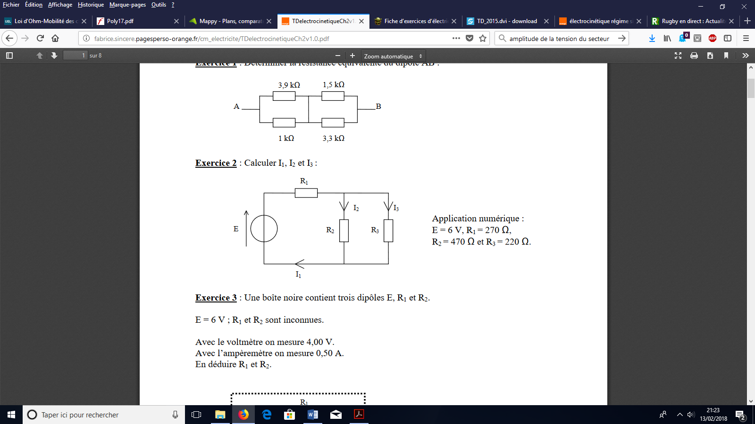

Calculer I1, I2 et I3.

Exercice 3

Dans le circuit électrique ci-dessous, la puissance PJ dissipée par effet Joule par le conducteur ohmique de résistance R = 27 Ω, est de 2,43W. Les deux moteurs de force contre-électromotrice 3,0 V et de résistance interne 3,0 Ω sont identiques.   
1. Représenter sur le schéma l’intensité I du courant dans la branche principale (branche contenant le générateur), puis I1 (intensité du courant qui traverse M1) et I2 (intensité du courant qui traverse M2).   
2. Représenter sur le schéma UG la tension aux bornes du générateur, UR la tension aux bornes du conducteur ohmique, U1 la tension aux bornes du moteur M1 et U2 la tension aux bornes du moteur M2.

3. Déterminer la valeur de I1 puis celle de U1.   
4. En utilisant les données et les lois que vous connaissez, déterminer la valeur de I2.  
5. Quelle puissance électrique le générateur fournit-il au reste du circuit ?  
6. Ce générateur est un accumulateur de force électromotrice égale à 13V. Calculer sa résistance interne.  
 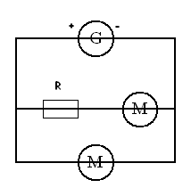

M1

M2

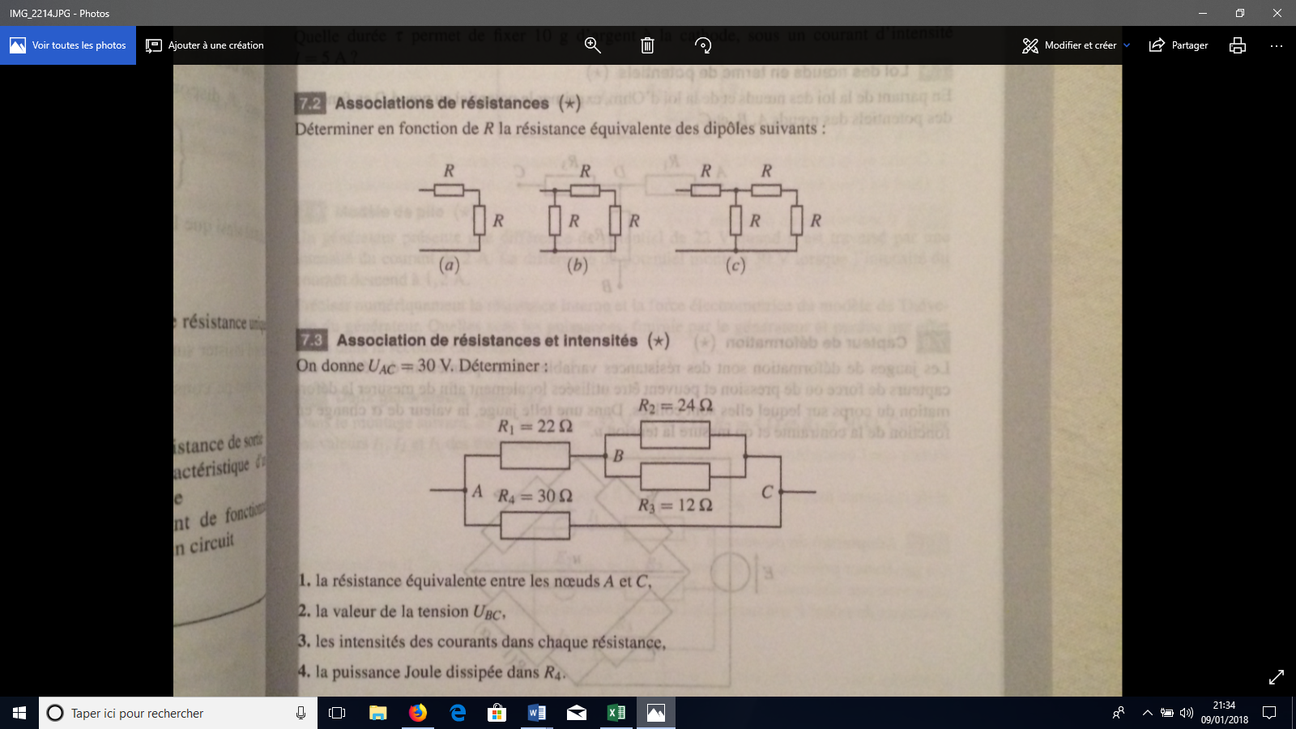Exercice 4

On donne UAC = 30 V. Déterminer :

1. La résistance équivalente entre les nœuds A et C.

2. La valeur de la tension UBC.

3. Les intensités des courants dans chaque résistance.

4. La puissance Joule dissipée dans R4.

Exercice 5

Un générateur présente une différence de potentiel de 22 V quand il est traversé par un courant d’intensité de

2 A. La différence de potentiel monte à 30 V lorsque l’intensité du courant descend à 1,2 A.

Préciser numériquement la résistance interne et la force électromotrice du générateur. Quelles sont les puissances, fournie par le générateur et perdue par effet Joule dans la seconde expérience ?

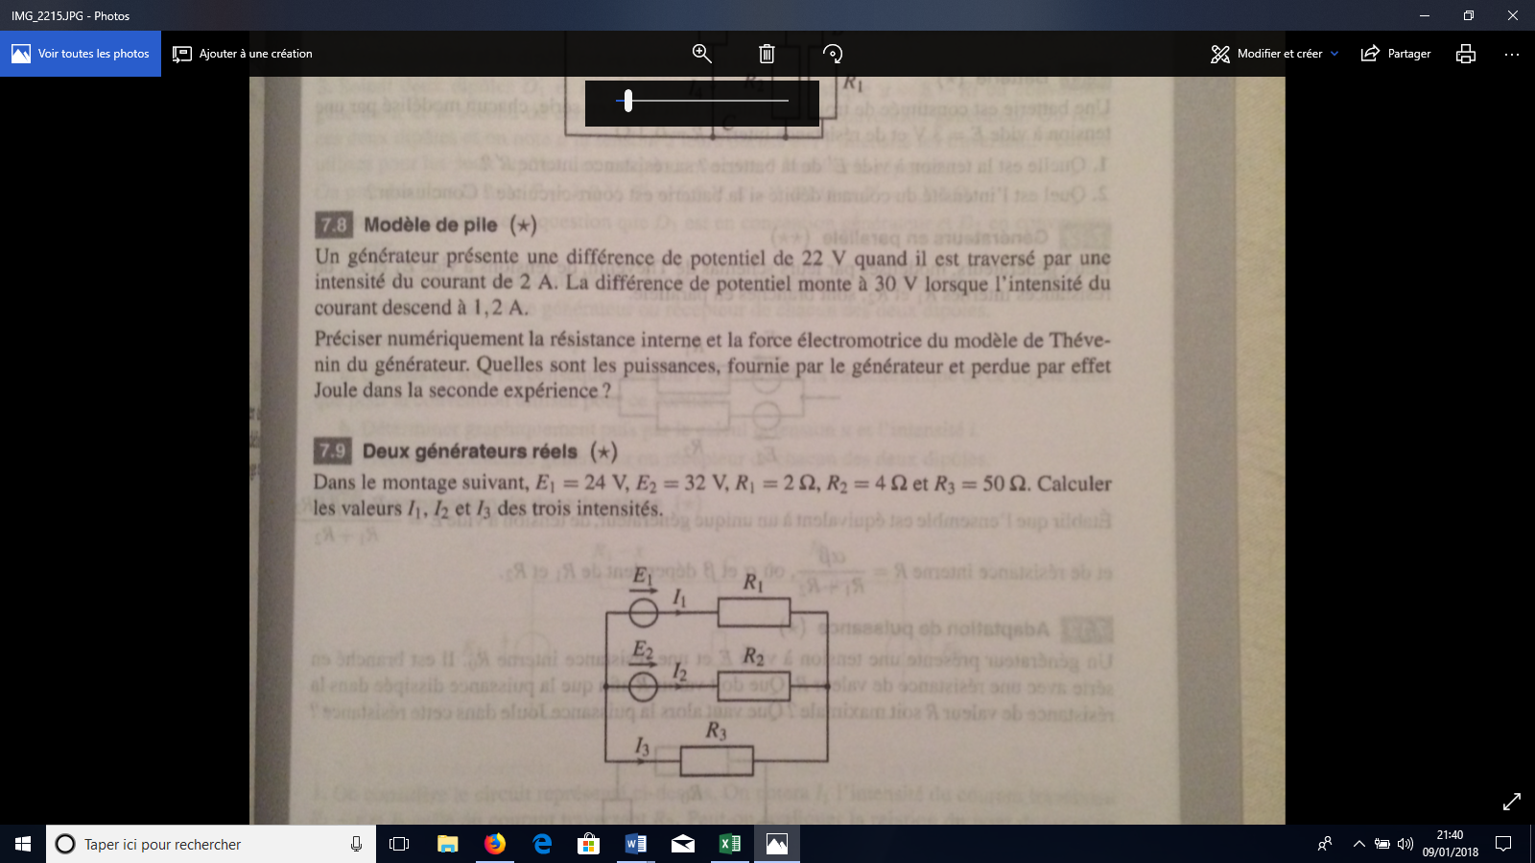

Exercice 6

Dans le montage suivant, E1 = 24 V, E2 = 32 V, R1 = 2 Ω, R2 = 4 Ω et R3 = 50 Ω. Calculer les valeurs de I1, I2 et I3 des trois intensités.

Exercice 7

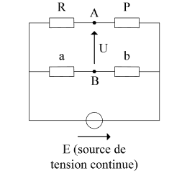

On considère le montage ci-contre, appelé pont de Wheastone. Il permet (cf question 2) de mesurer des résistances inconnues.

R, P, a et b sont des résistances.

1. Montrer que la tension U entre A et B peut s’écrire

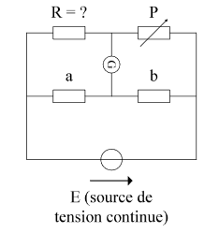

R est la résistance dont on cherche la valeur. P, a et b sont des boites de résistances étalons. G est un galavnomètre (détecteur de courant). On dit que le pont est équilibré quand le courant qui traverse le galvanomètre est nul (la tension à ses bornes est alors nulle). On obtient cet équilibre en réglant la valeur de la résistance réglable P.

2. Montrer qu’à l’équilibre R = (a/b)xP. Calculer R si a = 1,000 kΩ, b = 10,00 kΩ et P = 17,90 kΩ

Exercice 8

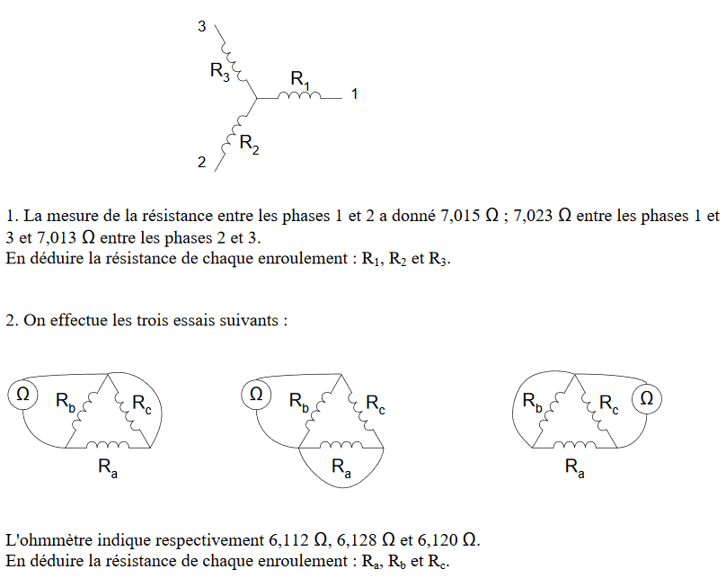

1. La mesure de la résistance entre les phases 1 et 2 a donné 7,015 Ω. Entre les phases 1 et 3 7,023 Ω et 7,013 Ω entre les phases 2 et 3. En déduire la résistance de chaque enroulement : R1, R2 et R3.

2. On effectue les trois essais suivants :



L’ohmmètre indique respectivement : 6,112 Ω, 6,128 Ω et 6,120 Ω. En déduire la résistance des enroulements Ra, Rb et Rc.

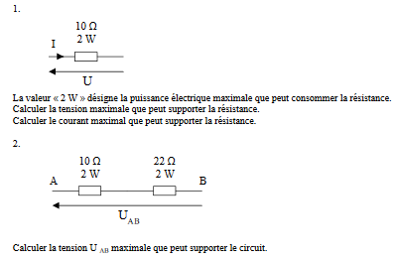Exercice 9

La valeur 2 W désigne la puissance électrique maximale que peut consommer la résistance.

1. Calculer la tension maximale puis l’intensité maximale que peut supporter la résistance.

2. Calculer la tension UAB maximale que peut supporter le circuit ci-dessous.



Exercice 10

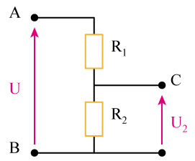

1. On applique une différence de potentiel U aux bornes d'un circuit constitué de deux résistances R1 et R2 associées en série.

Exprimer en fonction de U, de R1 et de R2 la tension U2 existant aux bornes de R2.

2. Déterminer la tension entre A et B dans les cas suivants :

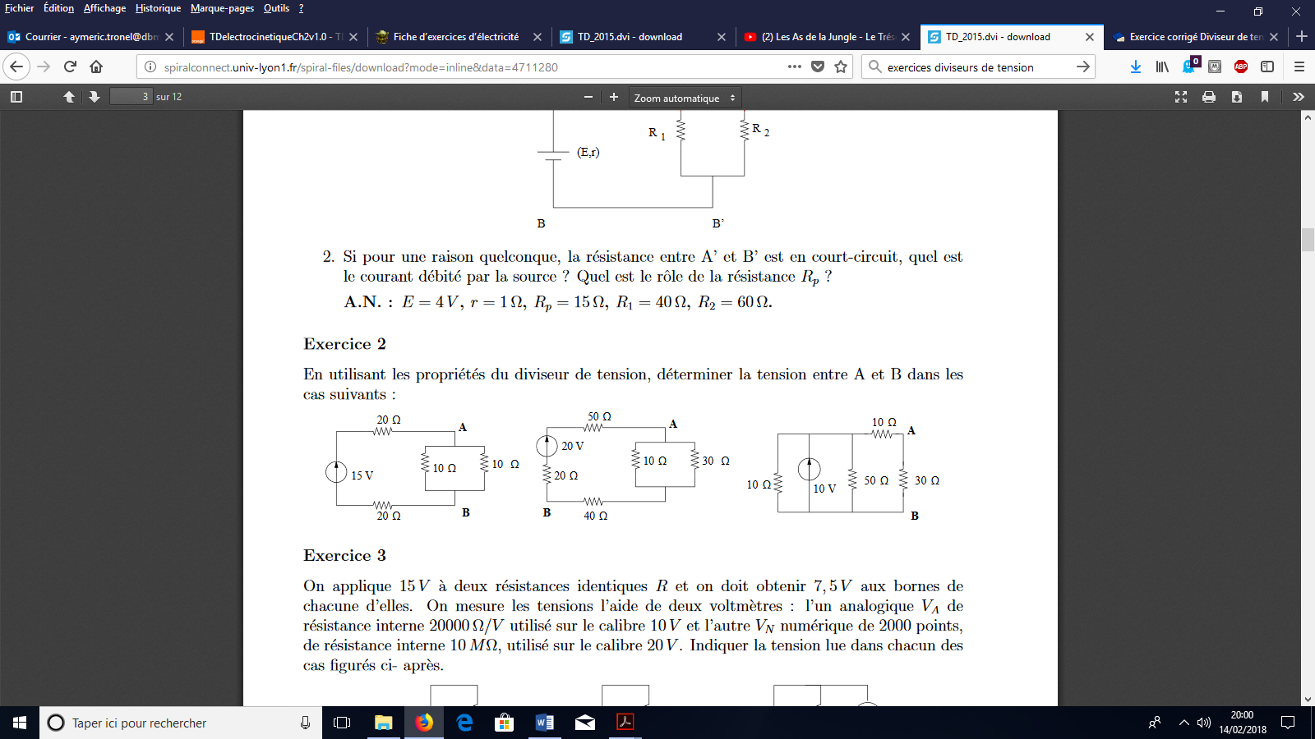

3. Déterminer la tension aux bornes de l’association série R2 et R4. En déduire la tension aux bornes de R2 puis celle aux bornes de R4.

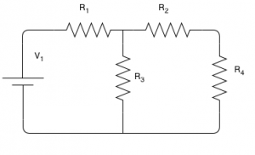

Exercice 11

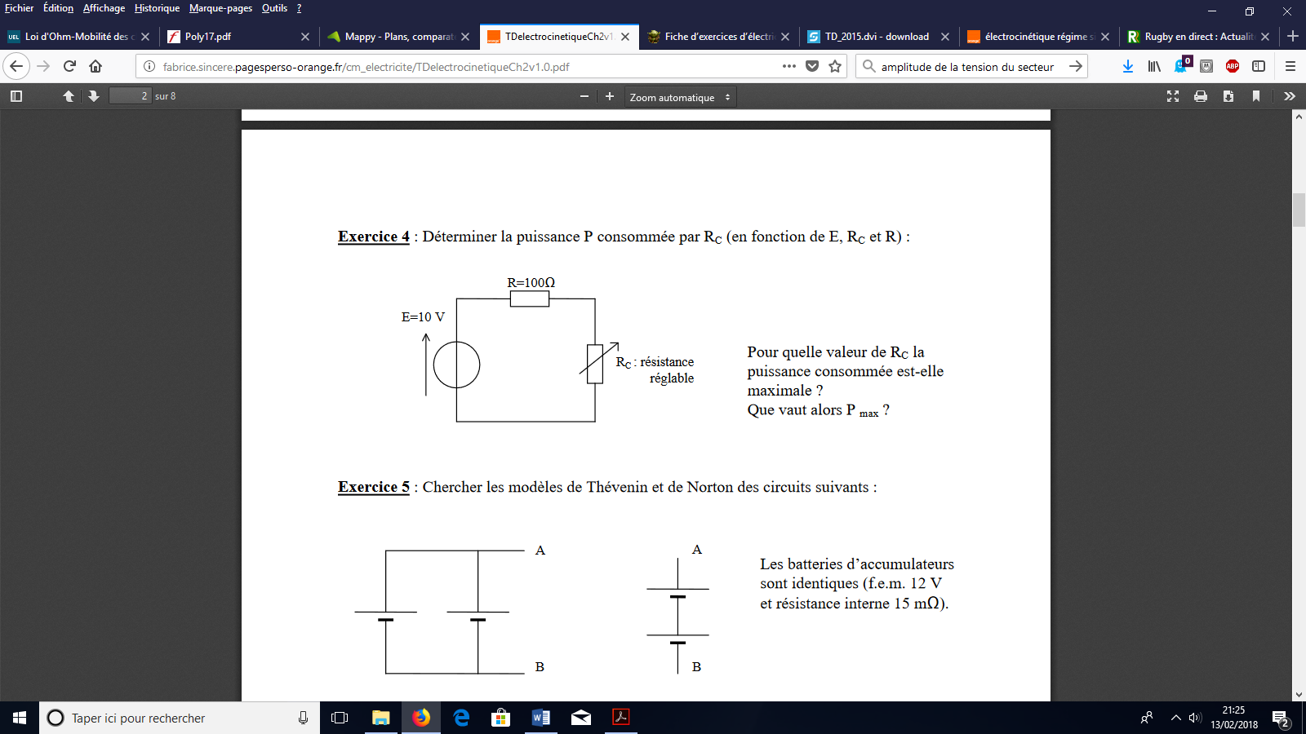

Déterminer la puissance P consommée par Rc. Pour quelle valeur de Rc la puissance est-elle maximale ?

Que vaut alors Pmax?

Correction

Exercice 4

1. R23 = 8 Ω R123 = 30 Ω et R1234 = 15 Ω.

2. diviseur de tension : uBC/uAC = R23/(R23 + R1) donc uBC = 8 V

3. I1 = 1 A I2 = 0,33 A I3 = 0,67 A et I4 = 1 A

4. PJ = R4 I4² = 30 W

Exercice 6

Loi des nœuds I1 + I2 + I3 = 0 puis lois des mailles

E1 – R1I1 + R2I2 – E2 = 0

E2 – R2I2 + R3I3 = 0 dans ce système, on remplace I3 par –(I1 + I2) ce qui donne

I2 = (E2R1 –(E1-E2)R3) / (R2R3 +R1(R2+R3)) = 1,5A

I1 = - 1,0 A puis I3 = -0,5 A

Exercice 7

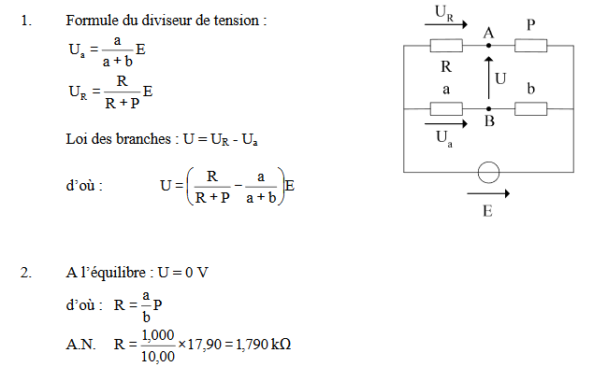

Exercice 8

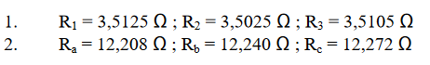

Exercice 9

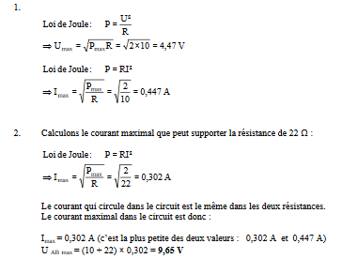

Exercice 12

1. Diviseur de tension : U2 =

2. Premier montage : il faut d’abord calculer la résistance équivalente aux 2 résistances de 10 Ω branchées en parallèles entre A et B:

Req = (10 x 10) / (10 + 10) = 5 Ω

Puis on applique le diviseur de tension :

UAB = soit UAB = 5 /3 = 1,7 V

Second montage : il faut calculer la résistance équivalente aux 3 résistances de 10 Ω, 30 Ω et 40 Ω branchées entre A et B:

Req = (10 x 30) / (10 + 30) + 40 = 47,5 Ω

Puis on applique le diviseur de tension :

UAB = soit UAB = 8,09 V

3. Calculer la Req à R2 en série avec R4 : Req = R2 + R4. La tension aux bornes de ce dipôle correspond à la tension aux bornes de l’association parallèle entre Req et R3. On calcule alors Req’ , la résistance équivalente à l’association en parallèle de Req et de R3:

R’eq = (Req x R3) / (Req + R3) soit R’eq = [(R2 +R4) x R3] / (R2 + R4 + R3) puis on applique le diviseur de tension pour calculer la tension U3 aux bornes de Req’ :

U3 = . Pour trouver U2 (tension aux bornes de R2) et U4 (tension aux bornes de R4), on applique de nouveau le diviseur de tension :

U2 = et U4 =